**装系统**

1.win7 下成功的是选择lagacy引导，安装的时候选择else ,将boot放在C盘，即可win7+ubuntu16.04 双系统

分区

|  |  |  |
| --- | --- | --- |
| swap | 主分区 | 8192M |
| /boot  (除了boot其他文件夹都可以  不放在ssd) | 主分区 | 200M |
| /home | 逻辑分区 | 尽可能大，因为要放片 |
| /usr | 逻辑分区 | 尽可能大，所有程序在这个文件夹 |
| / | 逻辑分区 | 16g够了，如果硬盘小8g 也可  16384M |

2. win10系统大部分是uefi引导，参考<https://blog.csdn.net/demonliuhui/article/details/77483523>　进行安装，唯一与上图的区别就是选择uefi　格式和逻辑分区，其他一样

如果是win10　legacy引导，也和上图一样。注意这里全部选择其他选项。

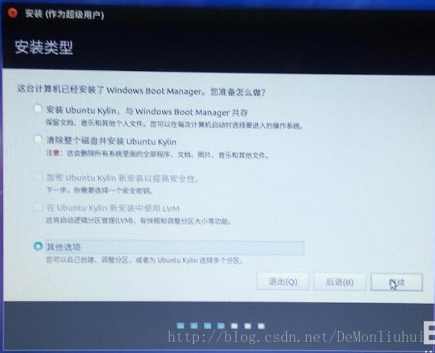

**装搜狗输入法**

<https://blog.csdn.net/ljheee/article/details/52966456>

**配置vim as ide**

**第一步：源码安装vim**

**a. 安装依赖库**

sudo apt install libncurses5-dev libgnome2-dev libgnomeui-dev \
libgtk2.0-dev libatk1.0-dev libbonoboui2-dev \
libcairo2-dev libx11-dev libxpm-dev libxt-dev python-dev \
python3-dev ruby-dev lua5.1 liblua5.1-dev libperl-dev git libgtk-3-dev

**b. Remove vim if you have it already**

sudo apt remove vim vim-runtime gvim

**c. Once everything is installed, getting the source is easy.**

cd ~
git clone https://github.com/vim/vim.git
cd vim

./configure --with-features=huge --enable-multibyte --enable-rubyinterp=yes --enable-pythoninterp=yes --with-python-config-dir=/usr/lib/python2.7/config-x86_64-linux-gnu --enable-perlinterp=yes --enable-luainterp=yes --enable-gui=gtk2 --enable-cscope --prefix=/usr/local (注意ubuntu下只能在python2.7 和3.5之间选一个，另外python-config-dir 变量值要改成自己机器上想匹配的)

make VIMRUNTIMEDIR=/usr/local/share/vim/vim81

sudo make install

关于youcompleteme 先用vundle 安装youcompleteme ，一般都是失败，然后

sudo apt-get install build-essential cmake

sudo apt-get install build-essential cmake3

sudo apt-get install python-dev python3-dev

cd ~/.vim/bundle/YouCompleteMe
./install.py --clang-completer

**第二步插件配置**

**vim编辑markdown 插件vim-instant-markdown**

插件安装自动的，需要安装支持库

sudo gem install pygments.rb

sudo gem install redcarpet

sudo apt-get install nodejs-legacy

打开.md 文件自动同步firefox 编辑markdown,可以说非常之牛逼